Урок-практикум по теме «Словосочетание» в 8 классе.
Автор: Белкина Наталья Викторовна
Организация: Государственное бюджетное общеобразовательное учреждение самарской области средняя общеобразовательная школа имени ветерана Великой Отечественной войны Танчука И. А. с. Георгиевка муниципального района Кинельский Самарской области
Населённый пункт: Самарская область, Кинельский район, с. Георгиевка
Цель урока: обобщить, систематизировать, закрепить знания о способах связи слов в словосочетании.
Задачи урока:
- Образовательные:
- Освежить и обобщить имеющиеся знания касательно способов связи слов в словосочетаниях;
- Закрепление умения выявлять способ связи слов в словосочетании;
- Формирования умения связной речи.
- Развивающие:
1) формирования мышления и когнитивных УУД;
2) формирование познавательных УУД;
3) изучение норм русского литературного языка.
- Воспитательные:
  - воспитание чувства ответственности за качество знаний;
  - формирования чувства любви к русскому языку;
  - нравственное, духовное и эстетической воспитание личности средствами художественных произведений.

Планируемые результаты:
Предметные:
- Знать: строение словосочетания; связь и отношения между членами словосочетания; разница между словосочетанием, словом и предложением;
- Уметь: выделять словосочетание из предложений; разбирать словосочетание; определять способы соединения слов во фразе; использовать в устной и письменной речи; находить целые словосочетания в тексте, интерпретировать; развивать навыки правописания;
Личностные: формирование уважение к мнению других людей, учебной культуры, ответственного отношения к своей работе.
Тип урока: повторительно-обобщающий.
Оборудование:
- раздаточный материал
- мультимедийное сопровождение
- учебник русского языка для 8 класса под ред. С.Г. Бархударова
ХОД УРОКА
1. Организационный момент
2. Повторение теоретического материала
- Объект изучения синтаксиса (Синтаксис – это раздел науки о языке, который изучает словосочетание, предложение и текст.)
- Понятие словосочетания. (Словосочетание - Это соединение двух или более самостоятельных слов, связанных по смыслу и грамматически, служащее для отдельного обозначения понятийной единицы (предмета, качества, действия и др.).
- Структура словосочетания (главное и зависимое слово)
- Виды словосочетания (Различают именные, глагольные и наречные словосочетания) – в зависимости от главного слова
- Виды связи в словосочетаниях (примыкание, управление и согласование)
– Назовите типы связи в словосочетаниях? (Согласование, управление и примыкание)
– Охарактеризуйте каждый вид связи? (Согласование – то вид подчинительной связи, при котором зависимое слово согласуется с главным словом в роде, числе, падеже: красн ая роз а (ж.р., ед. ч., И.п.) или в числе и падеже: наши тетради (мн.ч., И.п.). Главное слово при согласовании – это имя существительное или любая другая часть речи в роли существительного : золотой осенний лист (сущ.), уважаемые отдыхающие (субстантивированное прич.)..
Управление – вид синтаксической связи в словосочетании (наряду с примыканием и согласованием), при котором главное слово требует постановки зависимого в определённой словоизменительной форме (а не совпадающей с формой главного слова, как при согласовании).
Примыкание – разновидность подчинительной синтаксической связи (наряду с согласованием и управлением), не проявляющаяся в обусловливании главным словом определённой формы зависимого, поскольку зависимый элемент неизменяем, и выражаемая лишь порядком слов и интонацией.
– Что не нужно путать со словосочетанием?
- Грамматическая основа предложения (мальчик уехал),
- Однородные члены предложения (быстрый и внимательный),
- Сочетание слово и предлога (в течение часа),
- Составные формы слов (двадцать второй, будет писать, более сладкий)
- Фразеологизмы и идиомы (сел в калошу)
3. Выполнение упражнения 1. Работа с текстом.
Задание 1. Прочитайте текст. Определите тему текста.

Любите книгу — источник знания, только знание спасительно, только оно сделает нас честными, разумными людьми, которые по-настоящему любят человека и уважают труд других.
В душе моей благодаря прочитанным книгам росло внимание к человеку, копилось уважение к его труду. Жизнь становилась лёгкой и радостной и наполнялась великим смыслом, всё переставало валиться из рук.
Каждая прочитанная книга была маленькой ступенью. Я поднимался по ней и восходил от животного к человеку, к представлению о лучшей жизни и жажде достичь этой жизни. Я чувствовал себя сосудом, до краёв полным оживляющей влаги.
Точно какие-то дивные птицы сказок, книги пели о том, что жизнь многообразна и богата, а человек дерзок в своём стремлении к добру и красоте. После этого каким-то здоровым и бодрым духом наполнялось сердце. Я становился крайне спокойным и уверенным в себе и не обращал внимания на бесчисленные обиды жизни.
Книги уже внушили мне веру в человека. Я догадывался, что они изображают всё-таки настоящую жизнь, что их списывают с действительности, значит, и в действительности есть хорошие люди, отличные от моих хозяев.
Я почувствовал, что каждая книга как будто открывает предо мною окно в новый, неведомый мир и рассказывает мне о людях, чувствах, мыслях и отношениях, которых я ещё не знал, не видел. Мне казалось даже, что жизнь, окружающая меня ненастоящая, а настоящее и нужное только в книгах, где всё разумно, красиво и человечно.
В книгах говорилось тоже о грубости, о глупости людей, об их страданиях, изображались злые и подлые, но рядом с ними были другие люди, каких я не видал, о которых даже не слышал, — люди честные, сильные духом, правдивые, всегда готовые хоть на смерть ради торжества правды, ради красивого подвига.
Меня переполняло желание рассказать о том, что чтение книг — это таинственный процесс духовного слияния человека с великими умами всех времён и народов, который освещает нам смысл жизни и место человека в ней.
(Максим Горький)

Задание 2. Определите стиль изложения текста и обоснуйте свой ответ.
Задание 3. Выпишите из текста словосочетания в таблицу, распределив их в соответствующие столбцы таблицы.

Таблица – Словосочетания по с различными способами связи
Согласование | Управление | Примыкание

Задание 4. Выберите по одному словосочетанию из каждой группы из задания 3 и выполните его синтаксических разбор.

Упражнение 5. Составьте по два собственных предложения с данными словосочетаниями.

Сойти со сцены, лежать на боку, ходить на задних лапках, парить в облаках.

Упражнение 6. Придумайте и запишите как можно больше именных и причастных словосочетаний с существительным «дождь».

Упражнение 7. Изучите внимательно и опишите произведение И. И. Левитана «Золотая осень». При описании картины и используйте словосочетания с различными видами синтаксической связи.
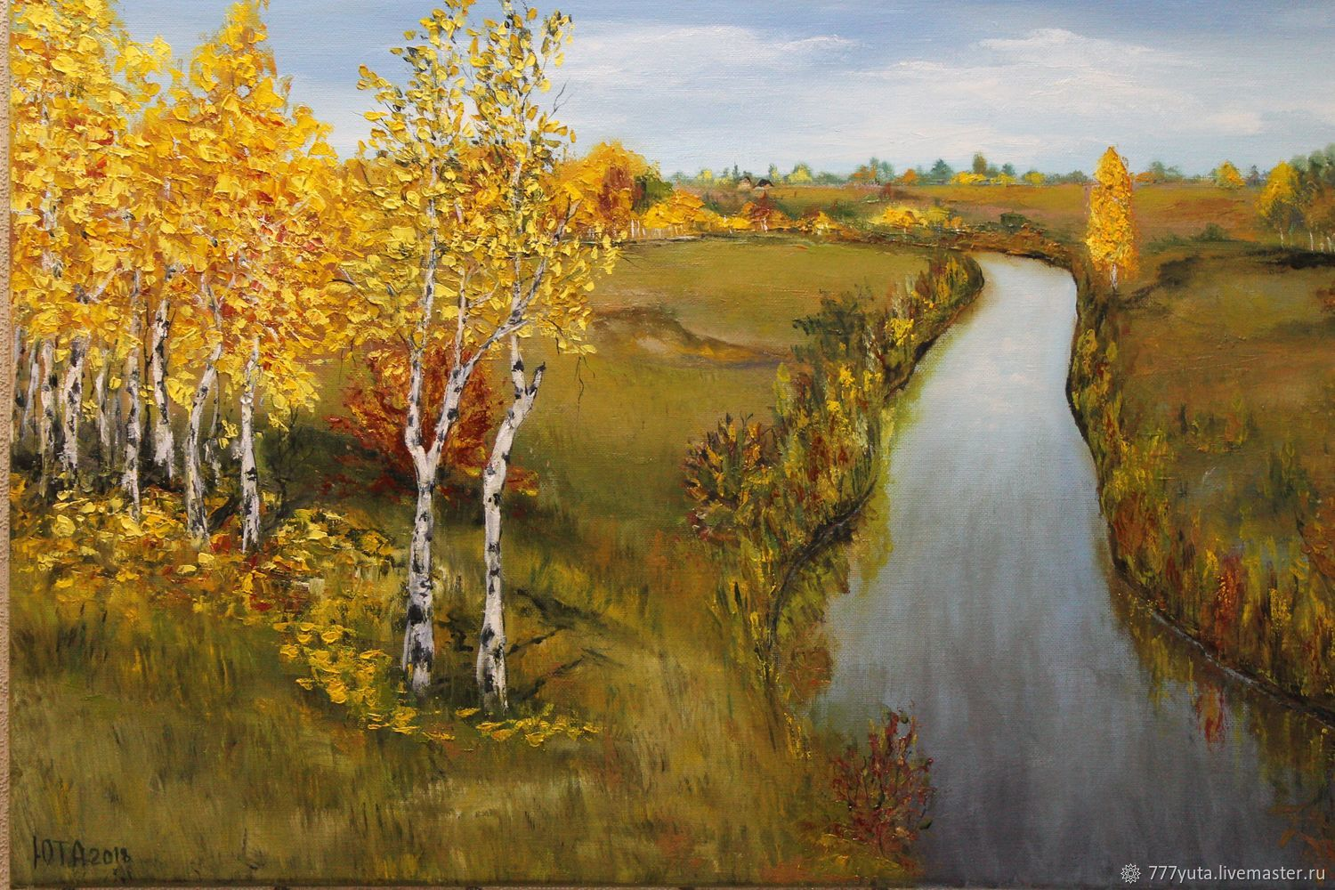

8. Домашнее задание.
- Из любого произведения Пушкина выписать по 3 примера словосочетаний с различными способами синтаксических связей.

